1.登录南通大学研究生院网页-研究生教育管理系统
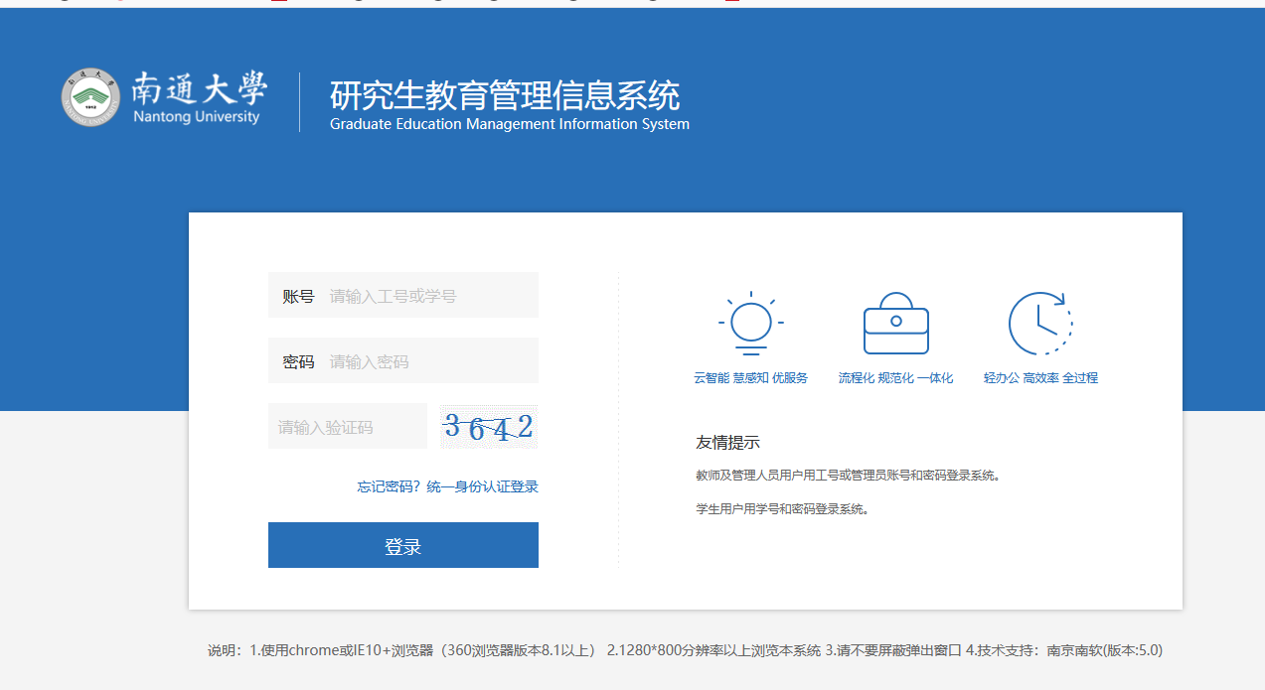

2.点击页面左侧“导师上岗申请”，进行“科研信息维护”。（2022年度新增导师先填报专家信息采集）

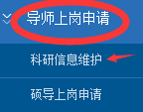

3.点击页面右上方“新增”键，添加期刊论文等信息，并上传附件材料（发表的论文检索证明及论文首页、专著（教材）封面及版权页、授权专利证书、获奖证书、在研项目提供项目批文及申报书相关页等，具体以研究生培养单位通知为准）。
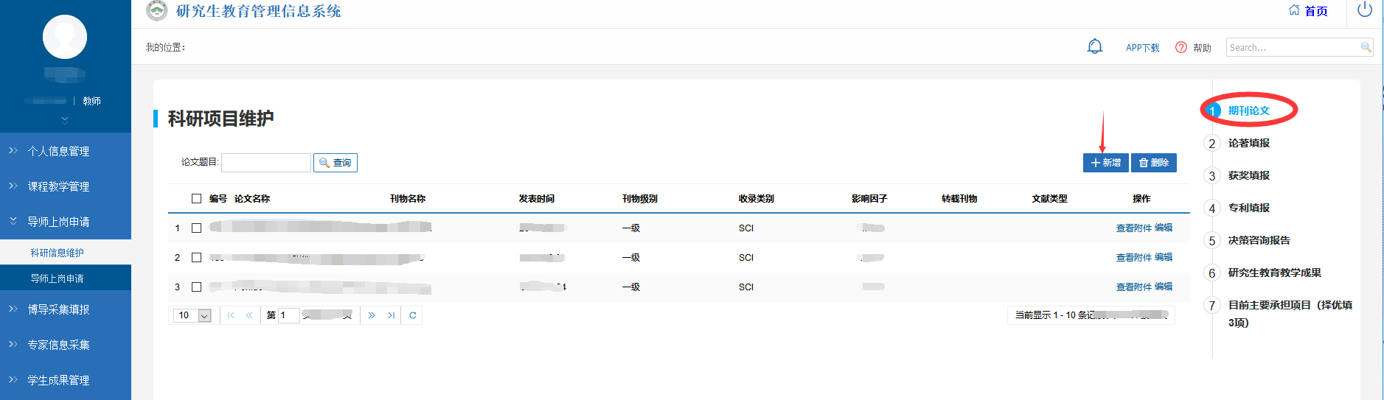
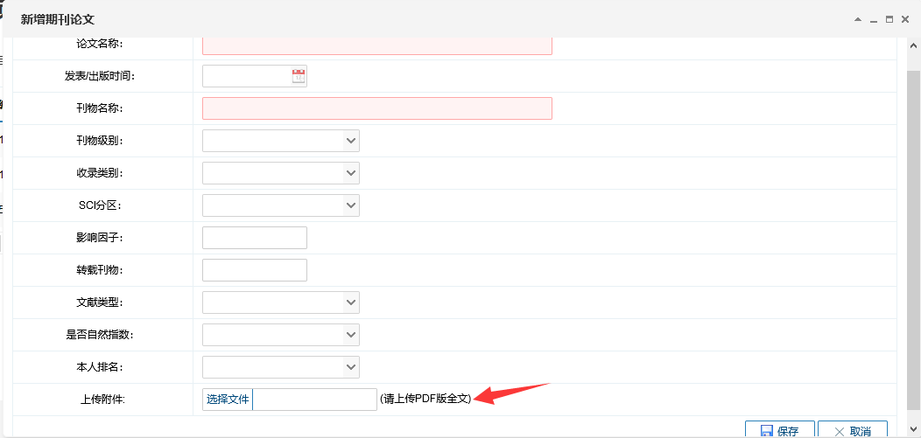

4.点击页面左侧“硕导上岗申请”，再点击页面右上方“新增”键，进行申请。填写申请招生专业并保存。学术学位和专业学位招生资格逐条填报。

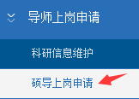
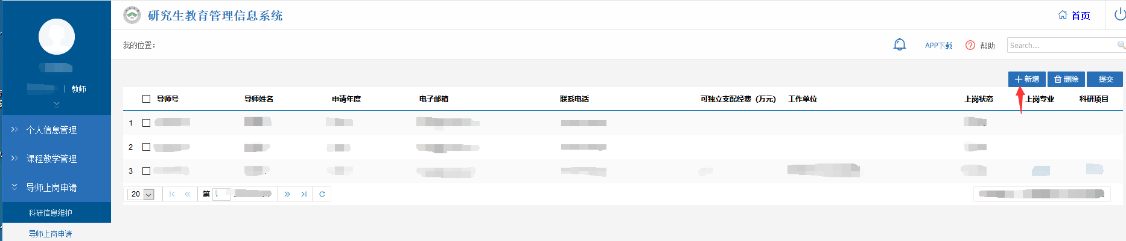
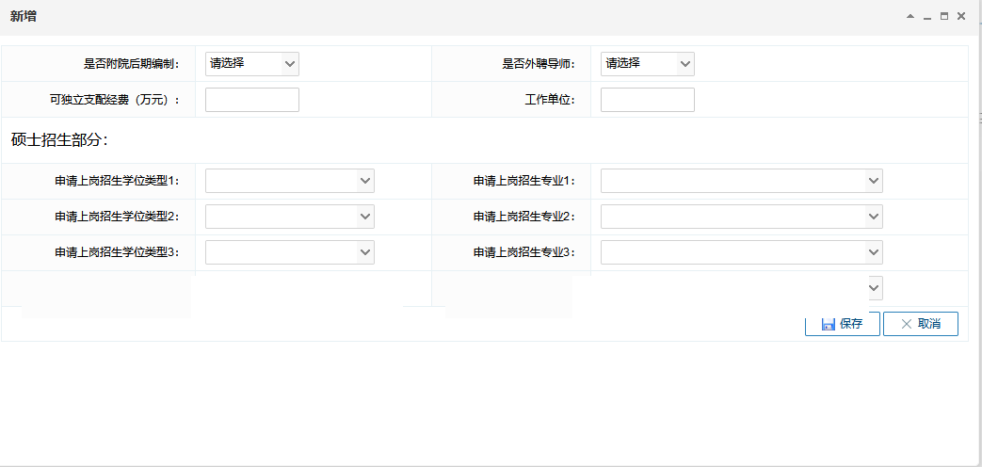

5.选择申请年度为2023年的数据，点击右上角“提交”，提示选择“确定”，显示提交成功。
